RECETA ELECTRÓNICA DE OSP

MEDICAMENTOS CRÓNICOS
Se detallará de manera rápida y sencilla como nuestros prestadores podrán emitir una receta electrónica.

- Lo primero que tienes que hacer es Iniciar sesión en el sistema de Facturación/Consultas. Ingresando con usuario y contraseña habitual.
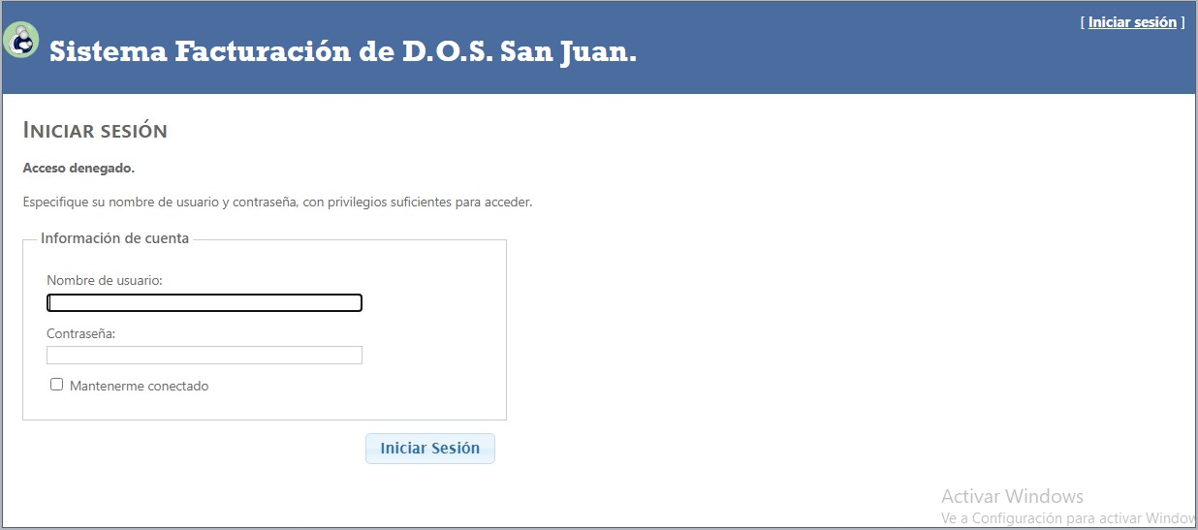


- Una vez que se ingresa en el sistema, se debe seleccionar la opción Bonos consultas y Farmacia Online,
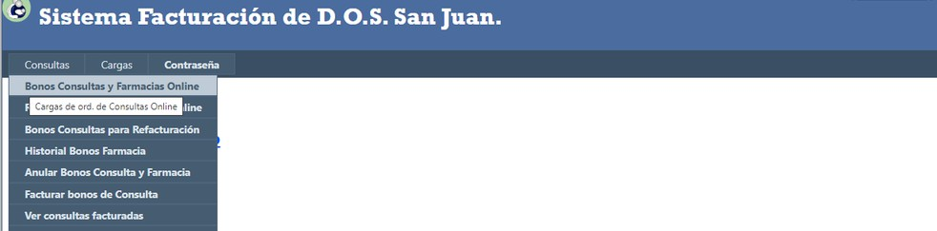


Luego, debajo de tipo de consulta, seleccionar Receta.

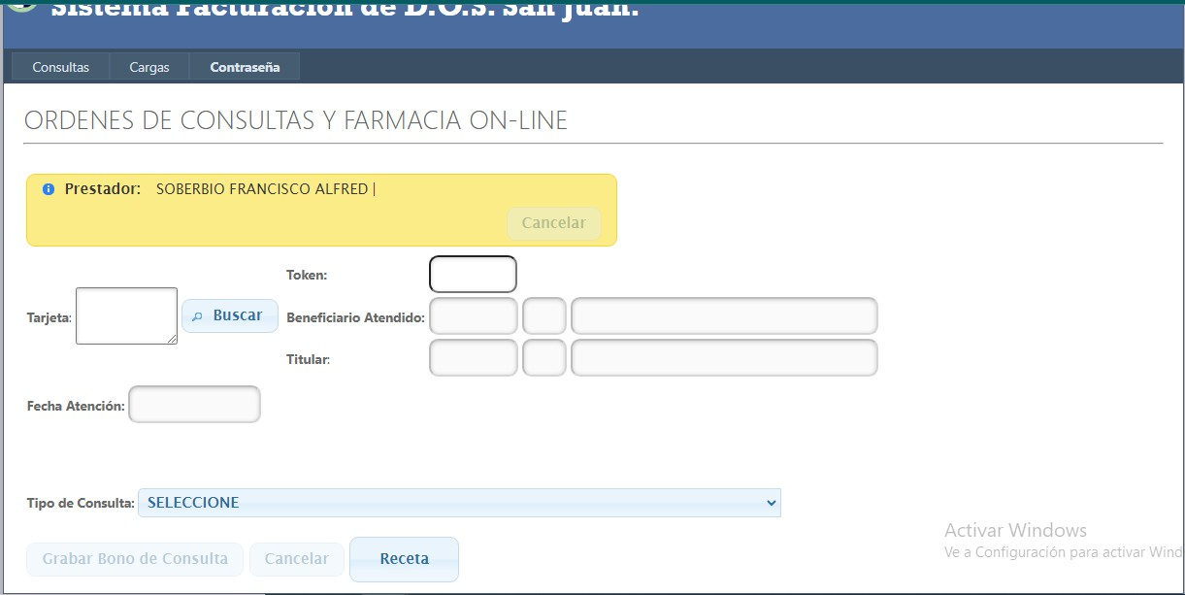



Ingresa los datos de tu paciente: DNI, NÚMERO DE TELEFONO

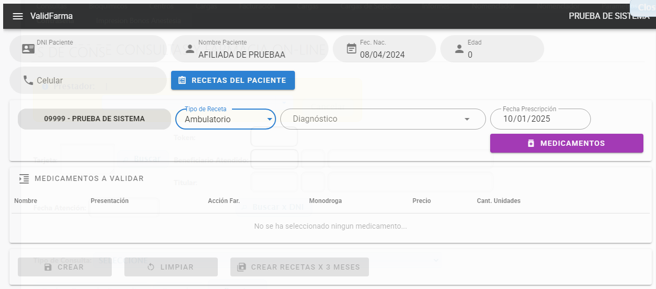

- Elige el tipo de receta


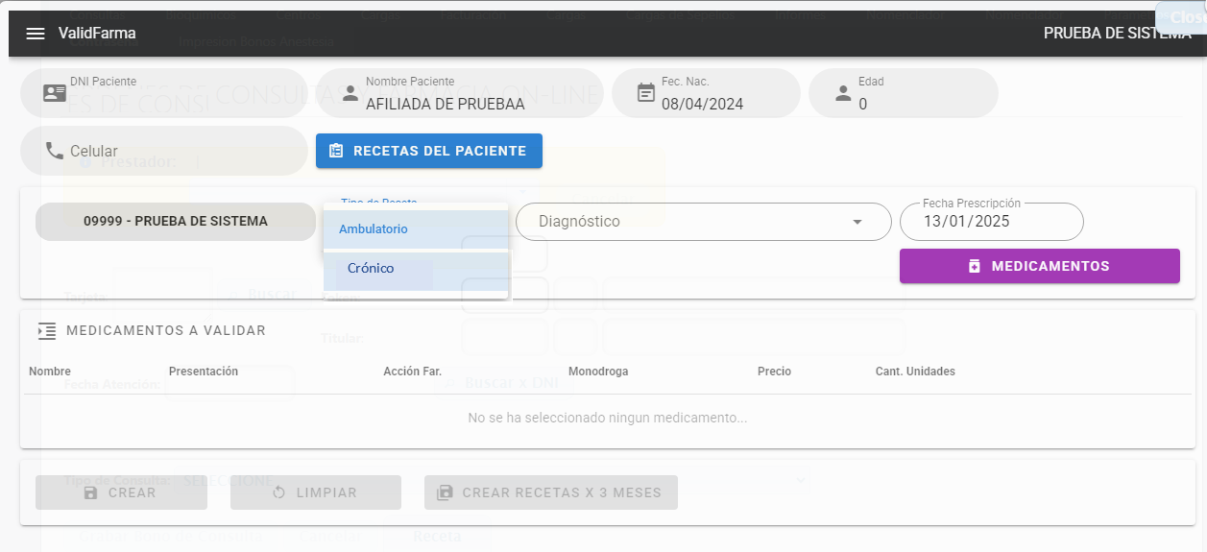
Si al selecciona el plan crónico, y si el afiliado ya posee un plan vigente (ya sea en papel o digital), el sistema emitirá un mensaje advirtiendo que: “EL AFILIADO YA POSEE CARGADO PLAN CRONICO, SI CARGA UNO NUEVO EL ANTERIOR QUEDA SIN VALIDEZ”.
De esta manera, si se elige cargar un nuevo plan crónico, el anterior quedaría sin validez.

Además, en caso de que el afiliado tenga un plan cargado, al momento que el medico elija generar un nuevo esquema, el sistema traerá los medicamentos antes cargados (cargados de manera digital), permitiendo la edición, agilizando de esta manera la cargar. (Con excepción de los medicamentos cargados por los neurólogos, solo estos especialistas podrán editar lo cargado por ellos mismos)

- En la pestaña Medicamentos > Busca el que necesitas usando el nombre de la monodroga.

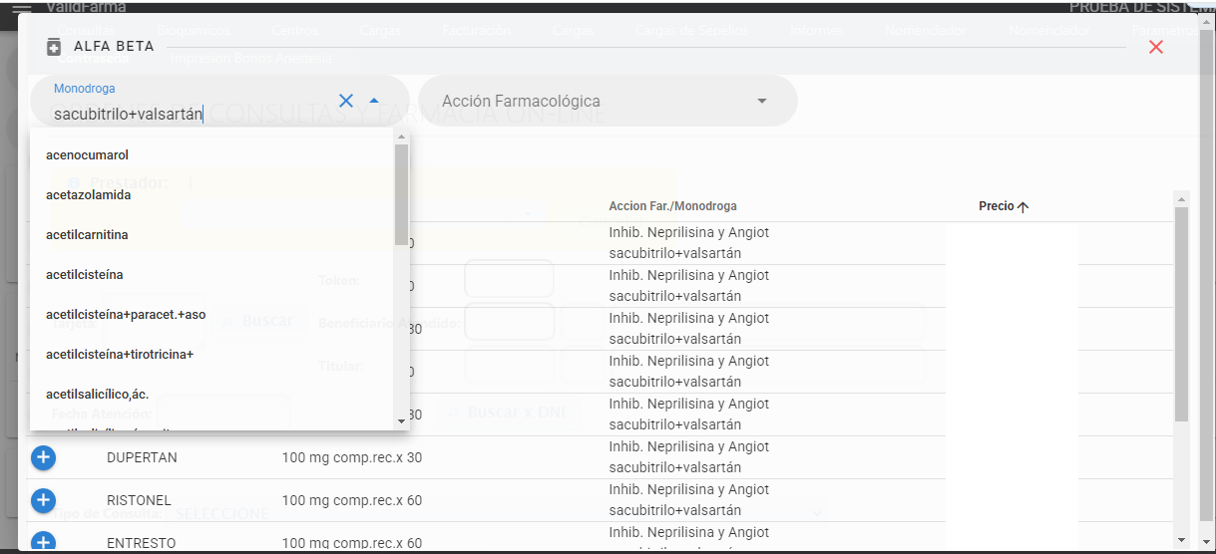

Los medicamentos para anti parkinson solo pueden ser cargados, modificados y/o anulados por un médico neurólogo, es la única especialidad habilitante para las solicitudes de este tipo de medicación.

- Selecciona el medicamento sugerido > clic en Agregar (solo se podrán agregar hasta 8 medicamentos)
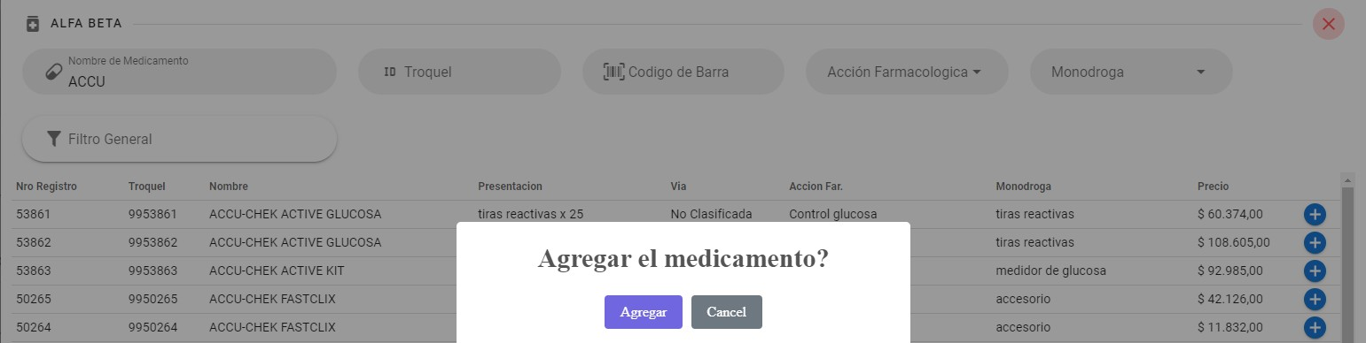

- Carga las Indicaciones que tu paciente necesita para cada medicamento.

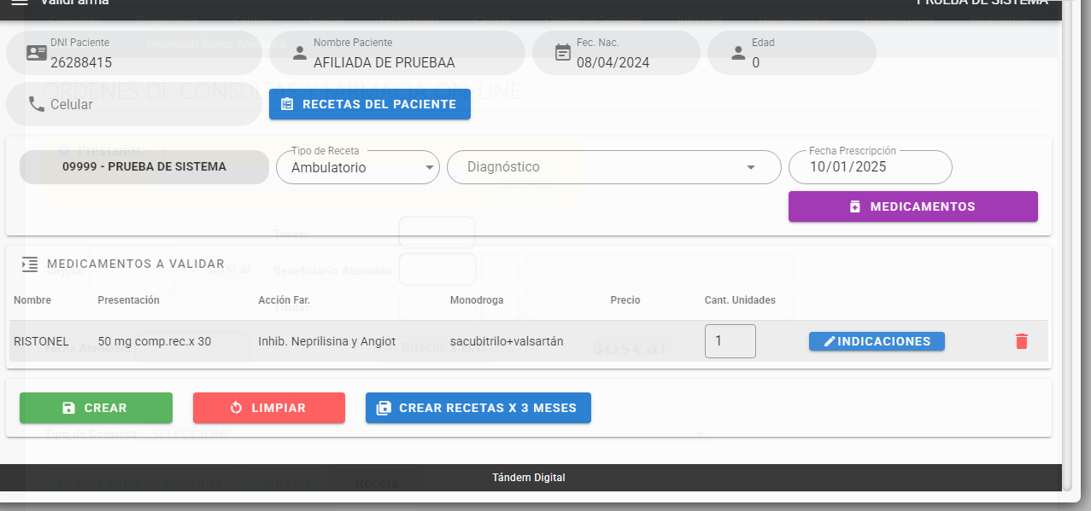

*Sólo podrá prescribir ppios activos o asociaciones cuyos componentes se encuentren en el vademécum de crónicos. A todos se les debe describir la dosis para cada uno. (Indicaciones/Posología).
* Un medicamento por renglón.
* Dos medicamentos consumen el cupo de una receta.
* Cada cupo de receta puede tomar un envase grande y un envase pequeño. No admite envase extra-grande ninguno de los renglones.

Para Antiparkinsonianos (ingreso de formulario crónico) deberá ser con médico neurólogo. Solo el neurólogo podrá indicar medicamentos para antiparkinsonianos, es el único que podrá cargar, modificar y/o eliminar estos medicamentos.

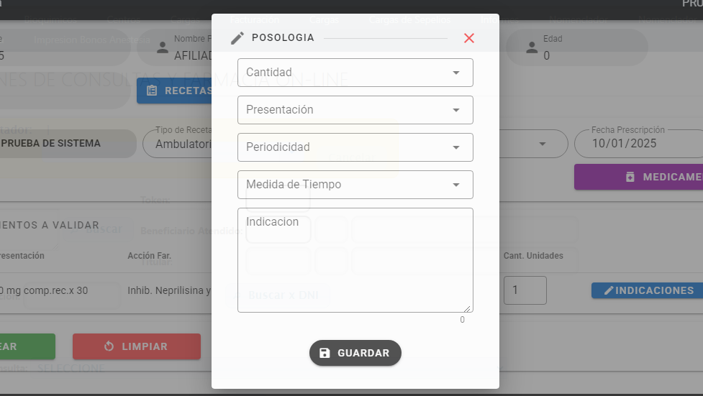

- Una vez corroborados todos los datos, se dará clic en Crear:
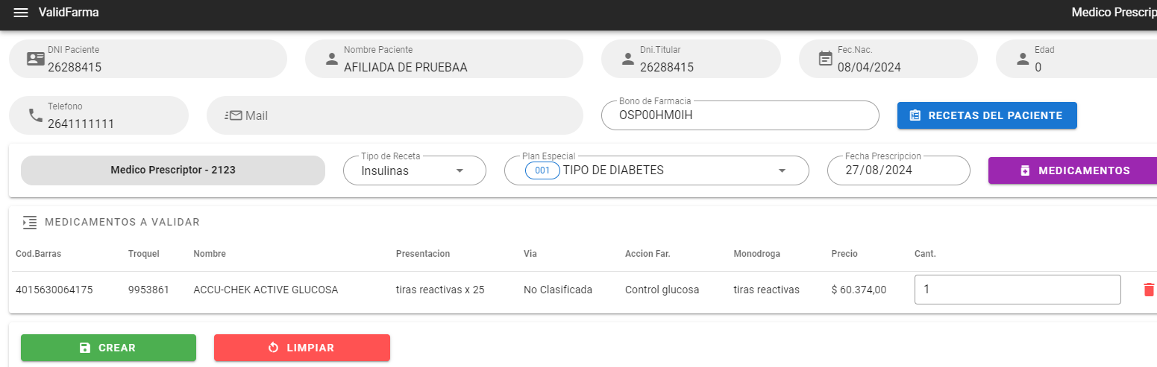




- De esta manera, la receta de medicamentos crónicos está generada, con una validez de 12 meses.
Aparecerá una confirmación con Clave alfanumérica, que le llegará al teléfono del afiliado automáticamente por mensaje de texto al número de celular cargado en el inicio de la generación de la receta, con el cual podrá retirar sus medicamentos en la farmacia.
Si el paciente no cuenta con celular, el prestador podrá proporcionárselo de manera escrita.
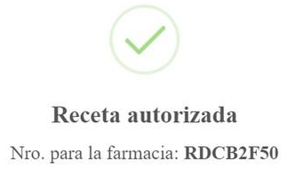
Imagen ilustrativa

- Dicha carga quedará plasmada en el esquema del afiliado con una validez de tiempo de 12 meses.
- En caso de que la carga para el afiliado sea por primera vez, o que se modifique el esquema ya existente, se deberá cargar de manera obligatoria estudios (archivo imagen y/o pdf) que avalen dicha solicitud o cambio.
- Lo formulario crónicos impresos, seguirán vigentes hasta su fecha de vencimiento.

